Diseño y construcción de un robot móvil experimental 8x8 articulado para salvar obstáculos.
Marjan Haj Mohammad Ali Hidalgo
Director: Ing. Fernando Olmedo
Codirector: Ing. Xavier Segovia
Departamento de Energía y Mecánica DECEM, Universidad de las Fuerzas Armadas ESPE, Sangolquí, Ecuador
__________________________________________________
- RESUMEN

El trabajo descrito a continuación, fue realizado con el objetivo de construir un robot móvil de dos vagones capaz de salvar obstáculos con el sistema de transmisión 8x8 mediante rodillos de fricción, su sistema de control integra dos sensores infrarrojos ubicados a cada lado del robot que tienen la función de detectar los obstáculos que se encuentran en frente del robot, su sistema de mecanismo articulado es el que al ser detectado un obstáculo sube las ruedas delanteras del lado en que fue detectado el obstáculo, este mecanismo es independiente en cada lado, la estabilidad del mecanismo de tal manera que puede moverse fácilmente con las 4 articulaciones arriba, es decir solamente con 4 puntos de apoyo.

- ABSTRACT

The work described below was conducted with the aim of constructing a mobile robot with two wagons able to overcome obstacles, the transmission system 8x8 with roller bearings, its control system integrates two infrared sensors located on each side of the robot to detect obstacles that are in front of the robot, its mechanism system is that when detected an obstacle, up the front wheels on the side that was detected obstacle, this mechanism is independent on each side, stability mechanism so that it can easily move up 4 front wheels, it means only 4 points of support.

- INTRODUCCIÓN

Debido al desafío que presentan los robots móviles al desplazarse en un medio irregular, en donde se pueden encontrar obstáculos y terrenos abruptos, hace que la movilización con un sistema simple de locomoción sea compleja e infructífera. Los robots desarrollados en la actualidad tienen aplicaciones orientadas a brindar ayuda y facilidades a las personas en sus tareas; por lo tanto la importancia del presente proyecto surge de la necesidad de que los robots para poder asistir en las labores necesitan desplazarse en cualquier entorno lo que implica salvar obstáculos de forma ágil, rápida, eficiente y segura. Se realizará el dimensionamiento del cuerpo del robot basado en las herramientas existentes en el mercado, como son principalmente las ruedas.
El sistema de locomoción del robot que integra 2 vagones será mediante la transmisión por rodillos, para de esta forma multiplicar la tracción de 4 a 8 ruedas. EL giro del robot para el cambio de dirección es realizado por inversión de giros en los motores de cada lado de los vagones. La energización de los circuitos de potencia y de control, incluido los actuadores y sensores será suministrada por dos fuentes de voltaje de corriente continua en exterior del robot para los circuitos de potencia y a bordo del robot para los circuitos de control. El controlador principal del sistema del Robot Móvil es un controlador de interfaz periférica (PIC) con capacidades físicas suficientes para soportar el número de actuadores y sensores que integra el robot.
El manejo del Robot Móvil se realizará a través de un control remoto sensible al movimiento que facilitará la maniobrabilidad del mismo. El presente proyecto involucra requisitos y restricciones de un robot con capacidad de subir obstáculos de una altura de 10 cm como máximo.

- PRINCIPIOS TEÓRICOS

Robot : Según el “Robot Institute of America”, 1979: “Es un dispositivo reprogramable y multifuncional diseñado para mover materiales, piezas, herramientas o dispositivos especializados a través de movimientos programados.”
Según el Diccionario Real Academia: “Máquina o ingenio electrónico programable, capaz de manipular objetos y realizar operaciones antes reservadas sólo a las personas.”
Podemos resumir que un Robot es una máquina hecha por humanos dotado de cierta inteligencia para realizar tareas específicas y limitadas.
Robot móvil: Una definición de robot móvil viene de la teoría clásica de robots: “Un robot móvil es un vehículo de propulsión autónoma y movimiento (re)programado por medio de control automático para realizar una tarea específica.¹

La estructura general de un robot móvil se puede apreciar en la siguiente figura:
ROBOT MÓVIL
ESTRUCTURA MECÁNICA
SENSORES Y ACTUADORES
SISTEMA INTELIGENTE
Figura 1: estructura del robot móvil

• La estructura mecánica: estructuras con ruedas, piernas y orugas.
• Actuadores: motores, luces, ruedas.
• Sensores: sonar, láser, cámaras, infrarrojos y cualquier elemento que nos proporciones información del entorno.
• Inteligencia: métodos, algoritmos, etc. Estos van a permitir a partir de la información de los sensores, interactuar con el entorno
En el diseño un sistema de locomoción aplicado a un Robot Móvil hay que tener en cuenta las siguientes características y consideraciones:
• Maniobrabilidad, que es la facilidad del vehículo para moverse; la sensibilidad de los mandos al piloto en todas las posibles condiciones de marcha, independientemente de las condiciones de terreno.
• Controlabilidad, es una de las características de un sistema en espacio de estado, que permite ejercer un cambio sobre uno o varios de sus estados, modificando su condición inicial.
• Tracción, es la potencia transmitida a las ruedas o ruedas de un vehículo desde uno o varios motores o mecanismos de transmisión para poder vencer la fricción estática y dinámica.
• Estabilidad mecánica, es la propiedad de un sistema de mantener el estado de equilibrio estático cuando éste es sometido a fuerzas o perturbaciones, tanto internas como externas.
• Eficiencia, es la relación entre la potencia que ingresa al sistema con respecto a la potencia entregada por el mismo sistema.
• Mantenimiento, el cual hace referencia a todas las acciones que tienen por objetivo mantener en buen estado un sistema para que éste pueda llevar a cabo una función específica.
• Navegabilidad, es la característica propia o asistida de un robot móvil que le permite realizar un estudio del entorno basado en la información recibida de los sensores.
Grados de Libertad: Los grados de libertad (GDL), también llamados DOF por sus siglas en inglés (Degree Of Freedom) hacen referencia al número de movimientos independientes que se pueden realizar. En otras palabras, un grado de libertad es lo que define el tipo y numero de movimientos del robot [5]. Los grados de libertad de cada tipo de unión de pares inferiores están mostrados en la figura 2.
La Ecuación para calcular los grados de libertad en un mecanismo es:
GDL=3 (n-1)-2j₁-j₂ (1)
Donde:
DOF = Grados de libertad totales del mecanismo,
n = Número de eslabones, incluyendo el eslabón fijo o de referencia,
j₁= Número de pares inferiores,
j₂= Número de pares superiores.

GDL=3 (2-1)-2(1)-(0)= 1 Es la cantidad de GDL por cada mecanismo.
Figura 2. Tipo de pares inferiores

Un sistema es holonómico si la cantidad de grados de libertad que se pueden controlar es igual a la cantidad de grados de libertad disponibles. En un sistema que es no holonómico, el Robot móvil no podrá desplazarse lateralmente [2] (ver figura 3).
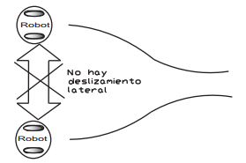
Figura 3. Robots no holonómicos
Sistema de transmisión: El robot móvil del presente proyecto se compone de dos vagones unidos mediante un par cinemático tipo cilíndrico y su sistema de locomoción se caracteriza por el tipo de transmisión de rodillos de fricción, los cuatro motores del robot van acoplados a cuatro rodillos, que éstos a su vez transmiten el movimiento y la potencia a dos ruedas cada uno, y es así como se realizó la tracción 8X8. En la figura 4 se muestra la un esquema del sistema de locomoción del robot.
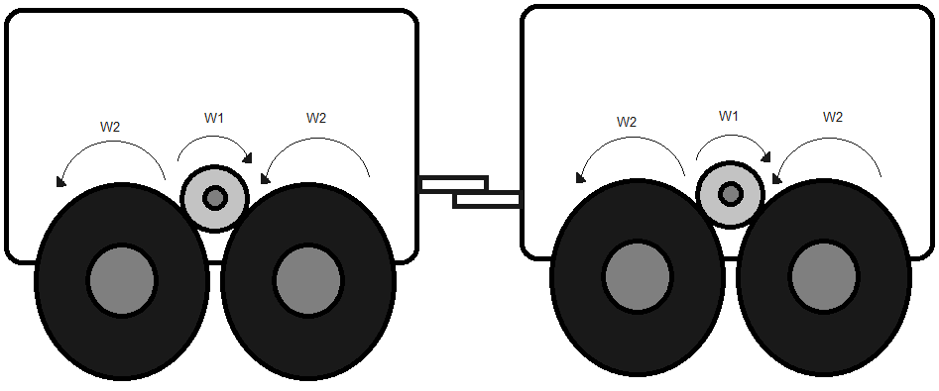
Figura 4. Esquema del sistema de transmisión
Para el diseño del brazo móvil se debe tener en consideración los siguientes puntos:
• El centro de giro es el centro del rodillo: el brazo debe girar con respecto al eje del rodillo, esto implica que el rodillo, el Motor DC y el eje de giro de brazo de acrílico deben ser concéntricos. (ver figura 30)
• La presión que existe entre el rodillo y la rueda: Entre el rodillo y la rueda móvil, debe haber cierta presión para aumentar el contacto y así asegurar la transmisión, ya que la transmisión no es por ruedas dentadas, sino por rodillos de fricción entonces entre las dos ruedas debe haber una distancia un poco menor a la sumatoria de sus radios, caso contrario se genera un deslizamiento entre ellos. Esta distancia fue determinado experimentalmente y es de: 85 mm..
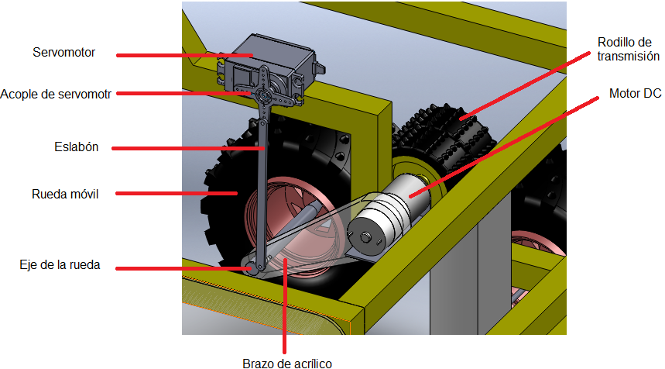
Figura 5. Partes del mecanismo móvil
Diseño de la unión: El diseño de la unión se trata de dar un solo grado de libertad a la unión entre vagones tipo cilíndrica de que cada vagón gire en su propio eje, por lo tanto se diseña una unión parecido a un tubo que vaya sujetado por sus dos extremos a los dos vagones, como se muestra en la figura 6.
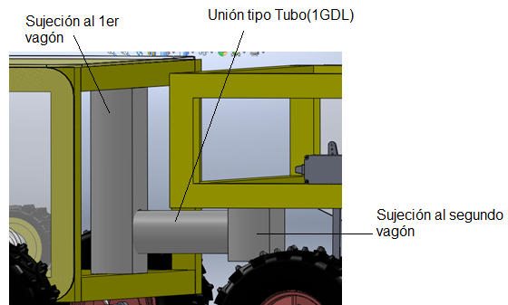
Figura 6. Unión tipo par cilíndrico

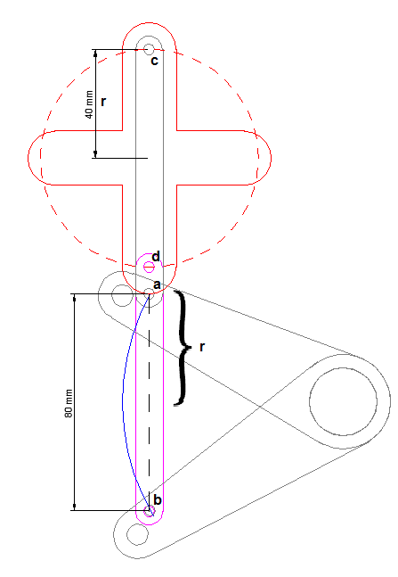
Síntesis del mecanismo: A continuación se realiza una síntesis del mecanismo realizado con método de generación de funciones gráficas.
En este método se analiza gráficamente si es que el mecanismo cumple con su función y se puede determinar la distancia que se eleva la rueda móvil. Para esto se realiza un bosquejo la posición inicial y final del mecanismo sobreponiéndolos en la misma gráfica .El arco (ac) ̂, es la trayectoria que traza el brazo de acrílico durante su recorrido, por lo tanto como se puede apreciar en la figura 7, la mitad de la cuerda (ac) ̅, es el radio de giro (r = 40 mm).

- ANÁLISIS DEL MECANISMO

Análisis cinemático: Velocidad angular del rodillo ω_r:
ω_r=75 [rpm]
Radios de las ruedas r_ll y del rodillo r_r: Figura 7. Síntesis del Mecanismo
r_ll=60 [mm]
r_r=30 [mm]
Cálculo de velocidad angular de las ruedas ω_ll, utilizando la ecuación 3:
ω_ll=(ω_r/r_ll )*r_r [rpm]
ω_ll=(75/60)*3030=32.5 [rpm]
Ésta velocidad angular nos indica que debido a que el radio de las ruedas es el doble del radio del rodillo, la velocidad se reducirá a mitad.
Cálculo de velocidad tangencial del robot V_t, utilizando la ecuación 2:
V_t=ω_ll*r_ll [m/s]
Para eso primero se hará la transformación de unidades:
ω_ll=32.5 [( rev)/(min )]* [(2π rad)/( 1 rev)]* [(1 min)/( 60 s)]
ω_ll=3.403 [( rad)/(s )]
r_ll=60[mm] [( 1 m)/(1000 mm)]
ω_ll=0.06 [m]
V_t=3.403 [( rad)/(s )]*0.06[m]
V_t=0.204[m/s]
Esta velocidad significa aproximadamente que el robot se desplaza linealmente 20 centímetros aproximadamente por segundo.
Análisis des esfuerzos: El análisis de esfuerzo se debe realizar a los componentes que sufren la aplicación de una fuerza o torque, que podría afectar al funcionamiento correcto del robot. Calcularemos la cantidad de movimiento que se transmite al robot en caso de un choque, suponiendo que es un choque perfectamente elástico, utilizando la ecuación 5:
p=m*v
Teniendo la masa total de Robot:
m = 7.4 Kg
La velocidad:
v = 0.204 m/s
Por lo tanto la cantidad de movimiento o impulso es de:
p=7.4[kg]*0.204[m/s]
p=1.5096[(kg*m)/s]
Para sacar la fuerza media con la que la estructura se choca, consideraremos una deformación de choque de 0.5 mm, y se aplica la ecuación 6:
v_f^2=v_i^2+2a∆x
a=(〖-v〗_i^2)/2∆x
a=〖-(0.204)〗^2/(2(0.005))
a=-4.1616 [m/s^2 ]
∆t=(v_f-v_i)/a
∆t=(-(0.204))/(-(4.1616))
∆t=0.049[s]
Teniendo el tiempo de choque se puede calcular la fuerza media:
F_m=p/∆t
F_m=1.5096/0.049
F_m=30.808[N]
Entonces la fuerza con la que el robot chocaría con un objeto en su parte frontal a su máxima velocidad, es de 30.8 [N], aplicando esta fuerza a las partes afectadas de la estructura se obtiene un resultado de la deformación máxima y posibles puntos de falla.
Figura 8. Análisis de esfuerzos en Solidworks
Análisis de torque: μ_s=1
μ_k=0.8
Fuerza de rozamiento máximo:
F_(rozamiento max)=N*μ_s
Para el cálculo de la fuerza normal se debe hacer la sumatoria de fuerzas en estado estacionario:
∑F_y=0
N=W
El peso que soporta cada rueda es:
W=M*g
W=0.875[Kg]*9.8[kg/m^2 ]
W=8.575 [N]
N=8.575 [N]
La fuerza de rozamiento entre rueda y el piso:
F_(rozamiento max)=8.575[N]*1
F_(rozamiento max)=8.575[N]
∑F_x=0
F_(rozamiento max)=F_tracción
F_tracción=8.575[N]
Esta fuerza de tracción (Figura 59) es la que se debe transmitir desde el rodillo hacia la rueda móvil con esta fuerza se calculará el torque que debe tener el motor.

- SISTEMA DE CONTROL

El diseño del sistema de control para el robot móvil, por las características de la aplicación, se precisa un sistema de lazo cerrado que involucra todas las variables a intervenir como se define en la figura 9.

En donde la entrada del sistema de control se define como la distancia máxima de detección del obstáculo que puede percibir el robot móvil, se realiza la comparación del lazo entre la medida del sensor infrarrojo y la entrada del sistema para que posteriormente esta información se procese en el microcontrolador (PIC) que a su vez envía la señal de control a los servo motores con la finalidad de posicionar las ruedas móviles a la posición inicial o final.
Figura 9. Lazo de sistema de control

En donde la entrada del sistema de control se define como la distancia máxima de detección del obstáculo que puede percibir el robot móvil, se realiza la comparación del lazo entre la medida del sensor infrarrojo y la entrada del sistema para que posteriormente esta información se procese en el microcontrolador (PIC) que a su vez envía la señal de control a los servo motores con la finalidad de posicionar las ruedas móviles a la posición inicial o final.
Sensores: Tomando en cuenta las consideraciones para la selección de los sensores, el sensor GP2D120 de SHARP es el más apto para la implementación en el robot móvil, presentando las siguientes características:
- Entrada analógica.
- Rango efectivo de detección de 4 – 30 centímetros.
- Tiempo de respuesta típico de 44 milisegundos.
- Corriente promedio de consumo de 33 miliamperios.
Actuadores: Los actuadores en el robot móvil se encargan del desplazamiento de la estructura (adelante y atrás) y del posicionamiento de las ruedas delanteras de cada vagón para que este se posicione en su punto inicial o final con el propósito de vencer obstáculos.
- Actuadores de desplazamiento; en donde se tiene en cuenta las siguientes especificaciones:
  - Potencia, que se define mediante el torque obtenido en el diseño mecánico del capítulo III del presente documento.
  - Velocidad promedio, la cual se obtiene en el capítulo III Diseño Mecánico del presente documento.
- Actuadores para el movimiento del mecanismo de la rueda móvil

- DIAGRAMA GRAFCET

El GRAFCET es un grafo o diagrama funcional normalizado, que permite hacer un modelo del proceso a automatizar, contemplando entradas, acciones a realizar, y los procesos intermedios que provocan estas acciones. El diagrama grafcet es un paso previo y elemental para poder programar la lógica de control de manera adecuada. En el diagrama de la figuras 10 muestra el grafcet que gobierna las sentencias lógicas para el control del robot móvil.

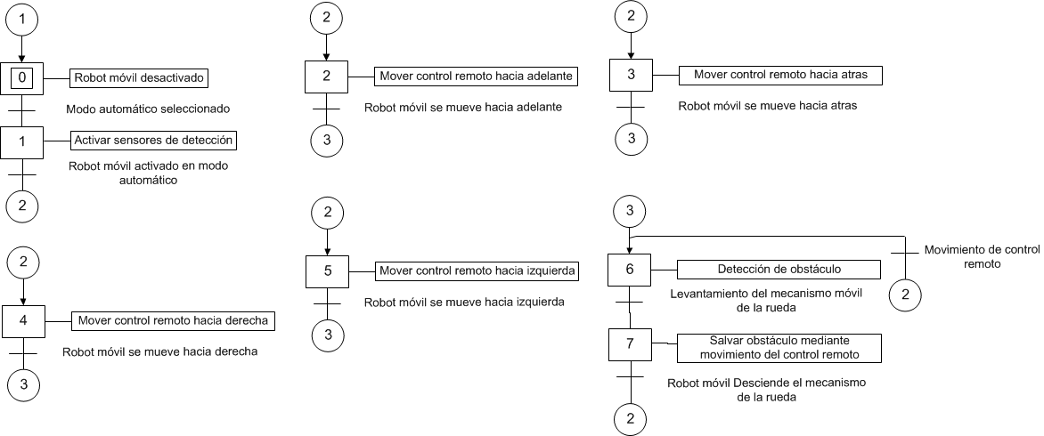
Figura 10. Diagrama Grafcet del Robot móvil

- CONCLUSIONES
Los programas para el diseño y simulación de los mecanismos mecánicos, nos ayudan a verificar el funcionamiento y comportamiento de los materiales de forma ideal a un nivel casi real, pero existen muchos factores más, que en la simulación no son tomados en cuenta y hacen que el comportamiento no sea ideal y la simulación y la realidad sean dos funcionamientos distintos.
Debido a que los materiales que se utilizan para la construcción son existentes o son más económicos, la construcción mecánica tienen distintos tamaños y pesos con respecto al diseño original. Lo que varía el comportamiento final del robot móvil, y hace el funcionamiento real sea menos eficiente que el diseño ideal.
Existen diversos software para el diseño de placas electrónicas en el mercado, se debe seleccionar el más adecuado teniendo en cuenta los componentes a implementar, facilidad de ruteo de pistas, normas que integra para un diseño adecuado y la facilidad de impresión de la placa para su posterior construcción.
Es importante separar las fuentes de alimentación entre los circuitos de potencia y circuitos de control, debido al ruido que puede generar al compartir la misma fuente y la consecuencia será el mal funcionamiento de los actuadores, lenta respuesta de los sensores o recibir datos erróneos de parte de éstos.
REFERENCIAS

- Laeza. (2001). Aspects on path planning for mobile robots. Reporte interno de Technical university of Cluj-Napoca.
- Martha, A. H. (s.f.). Diseño y Control de robot Móviles. Nuevo Laredo: Instituto Tecnológico de Nuevo Laredo

